Jobsheet 11

Praktikum Algoritma & Struktur Data



Rafi Ody Prasetyo  
(2341720180)

D-IV Teknik Informatika  
Politeknik Negeri Malang  
Semester 2  
2024

**Praktikum 1**

1. SS Hasil Praktikum

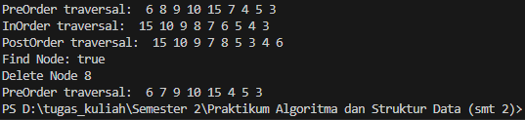

1. Github